ФОРМА
ежедневного отчета о проведении межведомственной профилактической операции «Мои безопасные каникулы» в
МБОУ «Ак-Дашская СОШ» Сут-Хольский кожуун
за 30 декабря 2020 г.

№ | Наименование мероприятия
1 | Проведено рейдов, всего, в т.ч.: | 1
1 | - по охране общественного порядка | 0
1 | - по посещению неблагополучных семей | 0
1 | - по посещению подучетных детей | 0
1 | - по контролю за розничной продажей алкогольных напитков | 0
2 | Выявлено семей, находящихся в социально опасном положении, всего: | 0
2 | - в них детей
3 | Выявлено безнадзорных, беспризорных несовершеннолетних | 0
4 | Выявлено фактов жестокого обращения с несовершеннолетними, всего (побои, телесные повреждения, оставление без присмотра, отравление, падение и т д)* | 0
5 | Численность подростков, состоящих на учете в ПДН УВД МВД РФ по РТ, всего | 0
5 | из них организован досуг несовершеннолетних в дистанционном режиме
5 | - посещено на дому | 0
6 | Численность подростков, состоящих на учёте КДНиЗП, всего, из них: | 0
6 | организован досуг несовершеннолетних в дистанционном режиме
6 | - посещено на дому
7 | Численность подростков, состоящих на внутришкольном учёте, всего, из них: | 0
7 | организован досуг несовершеннолетних в дистанционном режиме
7 | - посещено на дому
8 | Количество проведенных дистанционных мероприятий, всего, в т.ч.: | 2
8 | - образовательными организациями | 2
8 | - учреждениями культуры | 0
8 | - учреждениями спорта | 0
8 | - учреждениями социального обслуживания
9 | Количество обучающихся, принимавших участие в дистанционных мероприятиях муниципальных/школьных, всего из них: | 0
9 | -дети из семей, находящихся в социально опасном положении | 0
9 | - несовершеннолетние, состоящие на профучетах | 0
10 | В операции приняло участие:  - педагогических работников  - представителей родительской общественности  - представителей органов здравоохранения  - представителей правоохранительных органов (УВД, УФСИН, СК СУ РФ по РТ и т д)  - представителей органов социальной защиты населения, опеки и попечительства, труда и занятости  - представителей органов молодежной политики и спорта  - представителей учреждений культуры  - иных (Советы отцов, советы мужчин, женсоветы, молодежные объединения и т д) | 8  2  0  0  0  0  0  0

Отчет о проведении воспитательных мероприятий зимних каникул
МБОУ «Ак-Дашская СОШ» на 30 декабря 2020 года
№ | Проведенные мероприятия | Ответственные | Фотоотчет
1 | Акция чистые руки | Классные руководители | 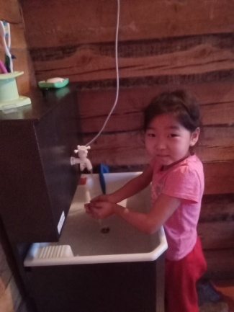
2 | Помощь родителям | Классные руководители | 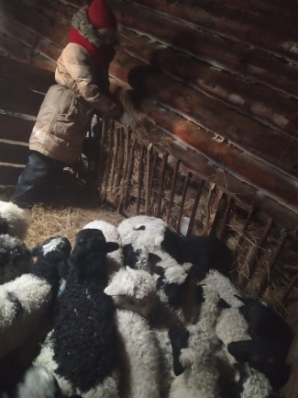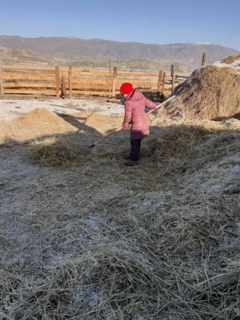
3 | Мастер класс «Открытка к Рождеству» | Ховалыг Ч.Х. –педагог доп.образования | 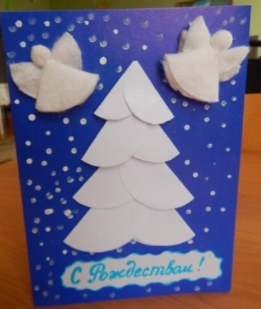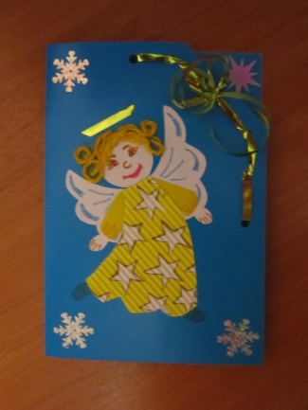
5 | Акция «Я дома» | Классные руководители,  родители | 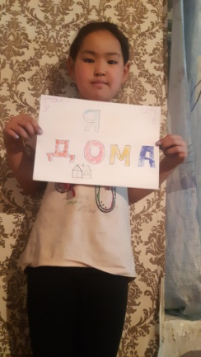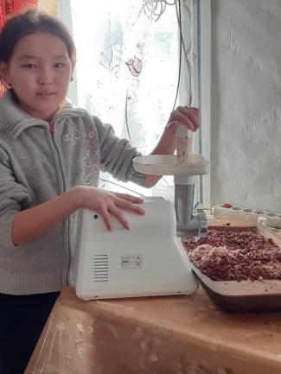
Исполнитель: педагог доп. образования _______/Ховалыг Ч.Х./
Учитель ОБЖ _________ /Монгуш О.А./
Учитель русского языка и лит-ры: _________ /Ооржак Э.Д./
30.12.2020г.

